Regaalwagen RWR 3 KS
voor plaatsing in koelstation

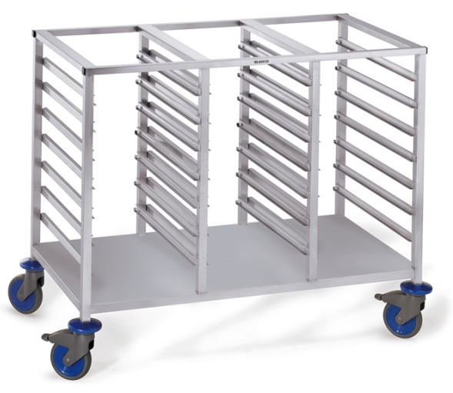

Afmetingen
Lengte: 1.180 mm
Breedte: 625 mm
Hoogte: 900 mm
Afstand tussen geleiders: 82 mm

Uitvoering
De regaalwagen is vervaardigd uit RVS 18/10, materiaalnr. 1.4301. Tussen de stabiele vierkante buizen van 25 x 25 mm zijn U-profielen gelast, die voorzien zijn van een kip- en doorschuifbeveiliging.
21 paar geleidingen (3 x 7) dienen voor het inschuiven van gastronorm inzetbakken, dienbladen of roosters.
Bijkomend kunnen 3 GN-inzetbakken GN 1/1 langs de bovenzijde ingehangen worden.

Om koudeverliezen te vermijden is de regaalwagen aan de onderzijde uitgerust met een doorgaande bodemplaat in RVS

De regaalwagen is verrijdbaar middels kunststoffen wielen (4 zwenkwielen waarvan 2 met rem, diameter 125 mm), roestvrij volgens DIN 18867-8. Op alle hoeken zijn kunststof stootrubbers aangebracht om schade te vermijden.

Technische Gegevens
Materiaal: RVS 18/10,
Polyamide (PA)
Gewicht: 30 kg
Draagvermogen per wagen: 70 kg
Aantal geleidingen: 3 x 7 stuks
Capaciteit: 24 x GN 1/1 of
48 x GN 1/2
Bijzonderheden
- Geleidingen U-profiel met doorschuifbeveiliging
- 3x GN-inzetbakken van het formaat GN 1/1 kunnen aan de bovenzijde worden geplaatst (optimaal voor portionering aan de verdeelband)

Fabrikaat
Producent: B.PRO
Type: RWR 3-A KS
Best. Nr.: 573384

